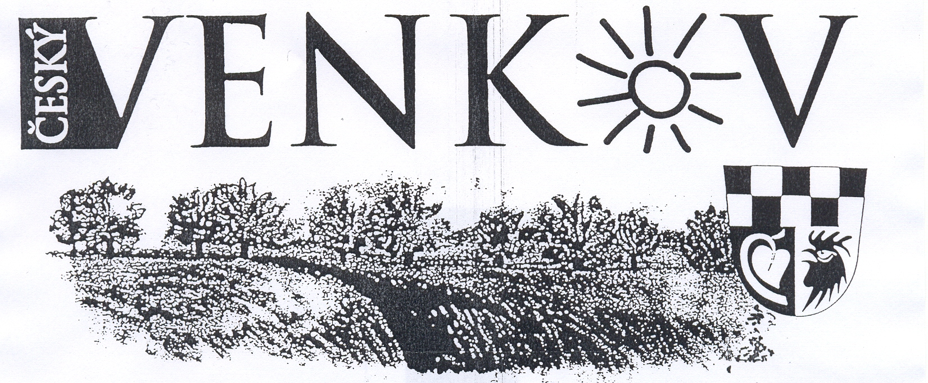

7/2010
Září
Čtěte, čtěte občané,
jaké se tu dějí věci nové.
Základku už tady máme,
proto mateřinku otvíráme.

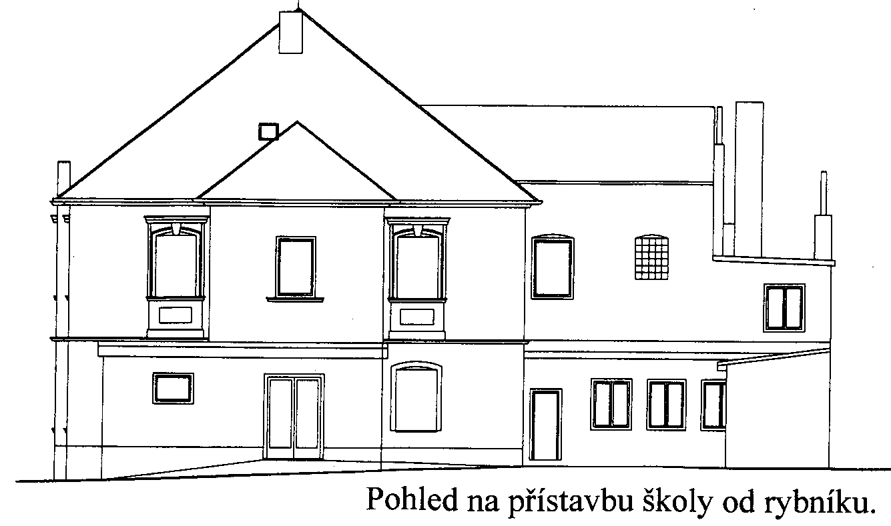

Povedlo se téměř nemožné

Přístavba a rekonstrukce naší školy byla zahájena 7. července 2010, kdy nám bylo vydáno stavební povolení.
Projekt přístavby a stavební úpravy nám vypracovala ing. Renata Novotná, která zároveň prováděla stavební dozor.
Pro stavební úpravy a přístavbu jsme vybrali firmu pana Jiřího Petráně, který všechny práce řídil a zajišťoval potřebný materiál.
Instalatérské práce – rozvody vody, topení, sociální zařízení, prováděl pan Petr Bakeš a Lukáš Jirásek.
Obklady v sociálních zařízeních, kuchyni, pokládání dlažby provedl pan Miloš Jirásek.
Elektroinstalaci v celé budově provedl pan Rostislav Petrovič.
Úklidové práce po všech řemeslnících provedla paní Romana Škodná spolu s brigádnicemi a za pomoci svého manžela, pana Františka Škodného, který prováděl nezbytné údržbářské práce společně s dalšími členy rodiny.
Děkujeme všem, kteří se na této akci podíleli a odvedli tak dobrou, zodpovědnou a neuvěřitelně rychlou práci, o které jste se mohli sami, pokud jste procházeli kolem školy, přesvědčit.
Přístavba schodiště bude sloužit jako vstup pro děti mateřské školy, v přízemí je šatna a sklad hraček pro hry na zahradě.
Žáci ZŠ budou používat svůj původní vchod. Není jedné místnosti, kde by nebyly provedeny jakékoliv dispoziční úpravy, rozvody elektrické energie, izolace podlahy, rozvody vody, kanalizace. Obnovena byla již dávno nevyhovující kuchyň, vyměněno bylo ve všech třídách osvětlení, celá budova byla nově vymalována.
13. srpna jsme podali žádost o vydání kolaudačního souhlasu. 19. srpna provedl stavební úřad Heřmanův Městec spolu s hasičským záchranným sborem Pardubického kraje, Krajskou hygienickou stanicí Pardubického kraje a Městským úřadem – životní prostředí Chrudim, závěrečnou kontrolní prohlídku, při které podle §122 odst. 3 stavebního zákona nebyly zjištěny závady, bránící bezpečnému užívání stavby.
Kolaudační souhlas s užíváním stavby nám byl vydán dne 23.8.2010. Následně 27.8.2010 nám Krajský úřad Pardubického kraje odbor školství, kultury a tělovýchovy vydal Rozhodnutí o zahájení činnosti Mateřské školy od 1.9.2010.
Celá akce bude zapsána do kroniky školy a obce.
Přesvědčili jsme se, že nám všem záleží na naší obci, ve které žijeme a přejeme si, aby se nadále rozvíjela.
A vás všechny naše občany srdečně zveme na

Den otevřených dveří v Základní a Mateřské škole v Morašicích
v sobotu 11.9.2010 od 13.00 -16.00 hod. Přijďte se přesvědčit.

POVODEŇ
naši obec postihla opět dne 7.srpna 2010 povodeň.
Děkujeme Římskokatolické farnosti v Heřmanově Městci za sbírku, která byla uspořádána při konání hudebního festivalu v kostele sv.Bartoloměje v Heřmanově Městci dne 8.8. Částka 9.096,-Kč
byla předána obci a byla použita na částečné pokrytí následků povodně.

ZVEME VÁS

Dne 23.9.2010 od 18.00 hod. se v hospodě „VE DVOŘE“ koná veřejné zasedání zastupitelstva obce Morašice – program:
rozpočtové opatření, prodej pozemků obce, žádost o dotaci z programu obnova venkova, různé.

SDH VÁS SRDEČNĚ ZVE:

3.9.2010 ve 20.00 hod. se koná na velkém hřišti rocková zábava
„VEŘEJNEJ BIGBIT“

4.9.2010 v 15.00 hod. se koná na malém hřišti u Základní a Mateřské školy v Morašicích
„LOUČENÍ S PRÁZDNINAMI“

18.9.2010 ve 20.00 hod. v hospodě „VE DVOŘE“
„TRADIČNÍ VINOBRANÍ“

19.9.2010 v 15.00 hod. na velkém hřišti
„ POSVÍCENSKÉ ODPOLEDNE“
- fotbalové utkání svobodní x ženatí
- promítání tradičních akcí našich obcí za doprovodu dechovky

2.10.2010 Hasičské soutěže okresu Chrudim
Občerstvení zajištěno

S P Z – Významná životní jubilea

Kožená Marie Skupice10 55. narozeniny
Novák Milan Janovice 13 60. narozeniny
Makešová Marie Holičky 3 86. narozeniny
Nováková Marie Zbyhněvice 4 87. narozeniny

K Vašim milým narozeninám Vám Všem upřímně gratulujeme a přejeme do dalších let hodně zdravíčka, spokojenosti a dobré pohody v kruhu svých nejbližších.

Diamantová svatba

Manželé ing. Josef a Růžena Pleskotovi – Morašice 46

Zlatá svatba

Manželé Oldřich a Miloslava Chládkovi – Holičky 16

Oběma párům přejeme do dalších společných let mnoho
štěstí a hlavně zdraví.

Registrační značka: MK. ČK E 11836, vydavatel: Obec Morašice, redaktorka: Eva Jiráková, tel.469695837 vydáno dne 28.2.2010.

